LAPORAN RESMI
PRAKTIKUM STRUKTUR DATA DAN ALGORITMA
“TIPE DATA DAN OPERATOR”



Disusun Oleh :

NAMA  NIM  PROGRAM STUDI  DOSEN PENGAMPU  TANGGAL PRAKTIKUM | : MUHAMMAD IFFAN RAMADHAN  : 2117020036  : SISTEM INFORMASI  : AULIA ARHAM, M.ENG  : 21 MARET 2021

PROGRAM STUDI SISTEM INFORMASI
FAKULTAS SAINS DAN TEKNOLOGI
UNIVERSITAS ISLAM NEGERI IMAM BONJOL PADANG
2022
BAB I
PENDAHULUAN

  - Latar Belakang
Latar belakang pembuatan laporan ini untuk pembahasan struktur bahasa pemrograman pascal. Selain itu pembuatan laporan ini juga untuk memenuhi tugas mata kulih Praktikum Struktur data dan Algoritma Sistem Informasi Universitas Islam Negeri Imam Bonjol Padang.

  - Tujuan
Adapun tujuan dari praktikum ini adalah:
- Praktikan dapat mengerti dan memahami tentang fungsi dalam bahasa python.

BAB II
DASAR TEORI

  - Fungsi dalam python
Fungsi adalah blok kode terorganisir dan dapat digunakan Kembali yang
digunakan untuk melakukan sebuah Tindakan/action.
Fungsi memberikan modularitas yang lebih baik untuk aplikasi anda dan
tingkat penggunaan kode yang tinggi.
    - Struktur pembuatan fungsi
def nama_fungsi(argument):
....
isi fungsi
…
return
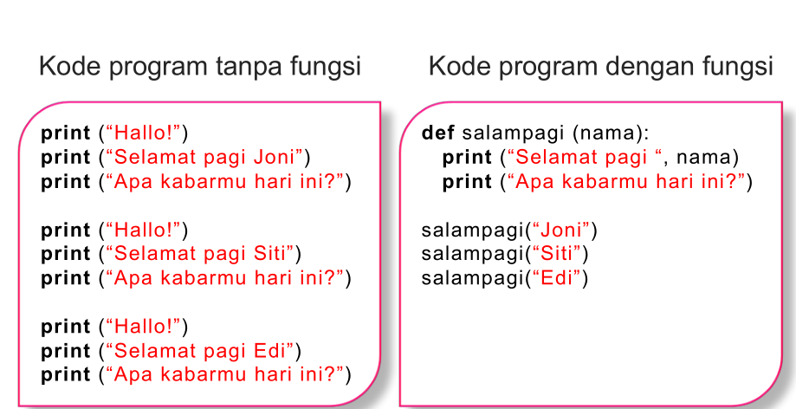
  - Fungsi dengan argumen
Fungsi salampagi() di atas dilengkapi dengan argument nama. Argumen di
gunakan untuk parameter input. tidak semua fungsi harus menggunakan argument.
def salampagi():
print(“Hallo!”)
print(“Apa kabar?”)
Salampagi()
  - Fungsi dengan lebih dari satu argumen
Argumen pada fungsi dapat dibuat lebih dari satu, di sesuaikan dengan kebutuhan. Bisa lebih dari satu argumen.
def hitung_BMI(berat, tinggi):
print(“BMI: ”, berat / (tinggi*tinggi))
hitung_BMI(52, 1.68)

  - Fungsi dengan keyword
Pada fungsi hitung_BMI(berat, tinggi) nilai pertama digunakan untuk berat dan nilai kedua digunakan untuk tinggi, jika dirubah urutan nilai pada fungsi tersebut akan menyebabkan hasilnya berbeda. Dengan menggunakan keyword tidak perlu urut.
def hitung_BMI(berat, tinggi):
print(“BMI: ”, berat / (tinggi*tinggi))
hitung_BMI(berat=52, tinggi=1.68)
hitung_BMI(tinggi=1.68, berat=52)

  - Default value pada argumen
Default value di gunakan untuk memberikan nilai awal pada fungsi yang memiliki argument, tujuannya agar program tidak menghasilkan kesalahan apabila fungsi tersebut diakses tanpa mengisi argument.
def salampagi(nama=“Sobat Pagi”):
print (“Selamat pagi “, nama)
print (“Apa kabarmu hari ini?”)
salampagi(“Joni”)
salampagi()

  - Jumlah argumen tidak atur
Fungsi dapat dibuat dengan jumlah argument yang fleksibel. Sehingga fungs dapat diisi argument dengan satu, dua, tiga atau lebih argument oleh pengguna. Jumlah argument pada fungsi dapat fleksibel.

def salampagi(*VarArgs):
for Arg in VarArgs:
print (“Hallo!”)
print (“Selamat pagi “, Arg)
print (“Apa kabarmu hari ini?”)
salampagi(“Joni”, “Siti”, “Edi”)

  - Menggunakan return
Return digunakan apabila ingin membuat fungsi yang dapat menghasilkan nilai balik. Return digunakan untuk memberikan output pada fungsi.
def hitung_BMI(berat, tinggi):
return berat / (tinggi*tinggi)
print (“BMI anda : ”, hitung_BMI(52, 1.68))

  - Variable pada fungsi
Terdapat 2 jenis Variabel di python :
Variabel Global : dapat di akses dan digunakan diseluruh bagian kode
Variabel Lokal : hanya berlaku di local tidak bisa di akses di seluruh bagian kode
Variabel dalam fungs bersifat lokal
a = 4
def print_func():
a = 17
print (“dalam print_func a =”, a)
print_func()
print (“a = ”, a)

BAB III
TUGAS PENDAHULUAN

  - Pertanyaan
- ......
  - Jawaban
- ......
BAB IV
IMPLEMENTASI

  - Kegiatan Praktikum
    - Latihan 1
Source Code Program Fungsi Ganjil Genap

Print Screen Program
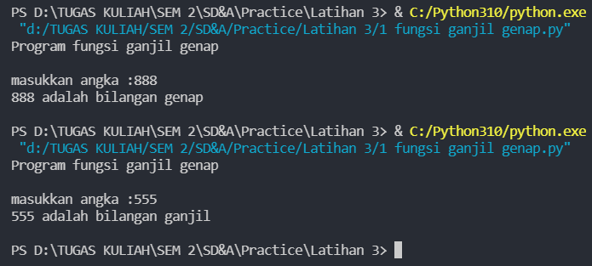
    - Latihan 2.2
Source Code Program Fungsi Luas Segitiga

Print Screen Program
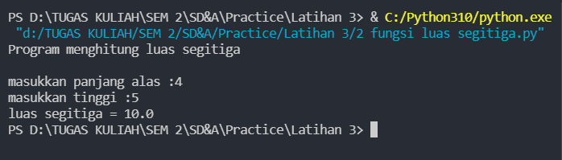
    - Latihan 3
Source Code Program Fungsi Tahun Kabisat

Print Screen Program
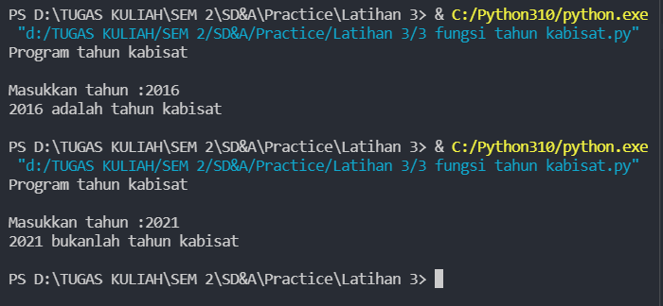
    - Latihan 4
Source Code Program Fungsi Indeks Nilai Mahasiswa

Print Screen Program
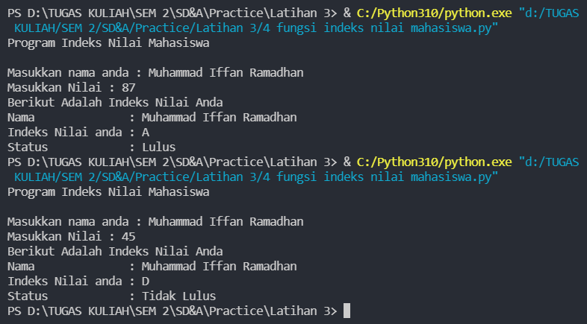
  - Tugas
    - Tugas 1
Source Code Program Fungsi Rata-Rata

Print Screen Program
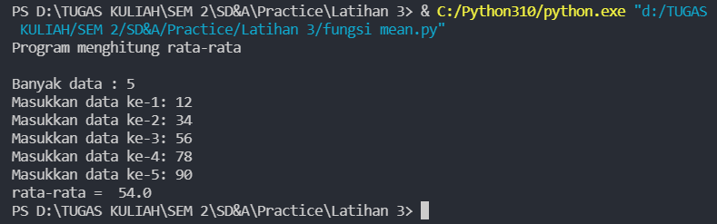
    - Tugas 2
Source Code Program Fungsi F(x) = 2x² + 5x

Print Screen Program
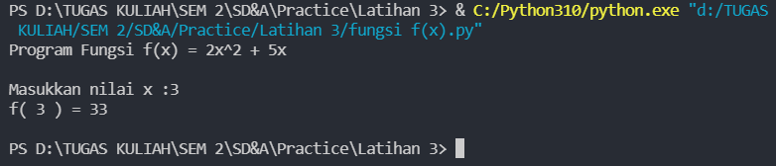
    - Tugas 3
Source Code Program Fungsi F(x) = 3x – y + xy

Print Screen Program
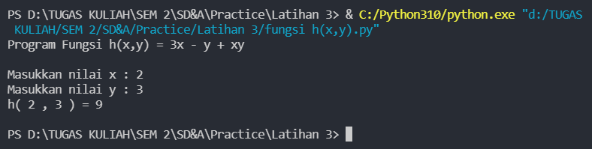
BAB V
PENUTUP

  - Kesimpulan
Pendeklarasian fungsi dapat dilakukan dengan menggunakan syntax “def” kemudian diikuti oleh nama fungsinya kemudian argumen dan terakhir isi fungsinya. Ada beberapa jenis fungsi dalam python, antara lain ; fungsi tanpa argumen, fungsi dengan satu argumen, fungsi dengan dua atau lebih argumen, fungsi dengan argumenn tidak teratur dan fungsi dengan keyword.
Kita juga bisa memberi nilai default pada suatu fungsi dengan argumen untuk menghindari error saat dipanggil tanpa memberi nilai pada argumen. Variabel yang digunakan dalam fungsi bersifat lokal pada python, sehingga variabel hanya berlaku dalam fungsi tersebut dan tidak bisa digunakan oleh fungsi lain.
  - Saran
- Semua program yang ada pada laporan ini dibuat sesederhana mungkin, sehingga ada banyak hal yang tidak tercakup dalam source code program-program diatas, pembaca dapat meningkatkannya mungkin dengan melakukan looping sehingga program dapat berjalan sebanyak yang di butuhkan.

